E. E. Prof. José Maria Rodrigues Leite
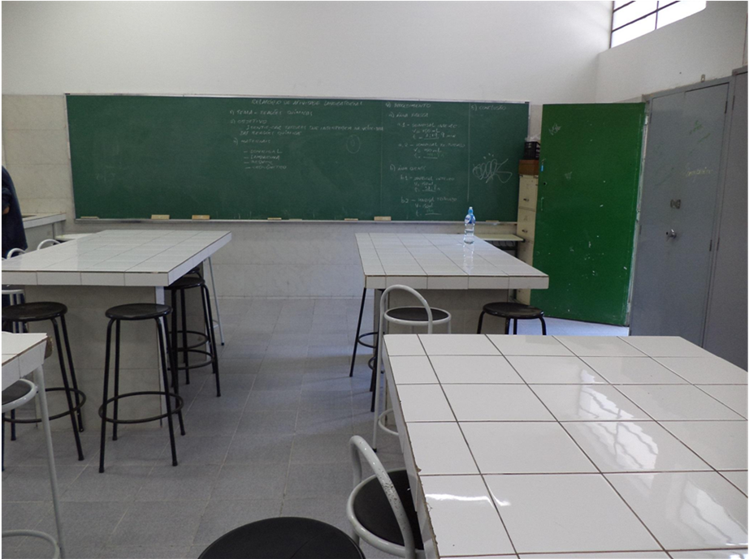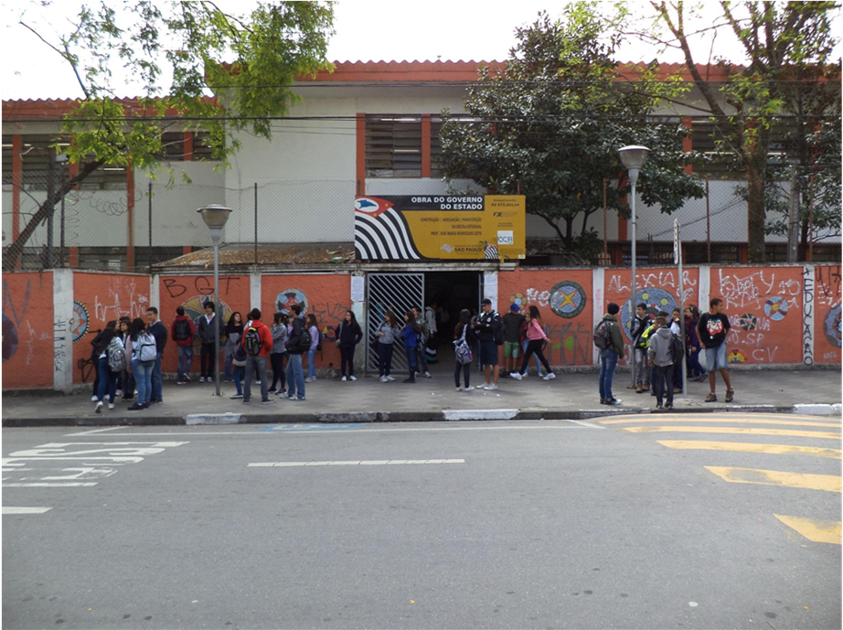

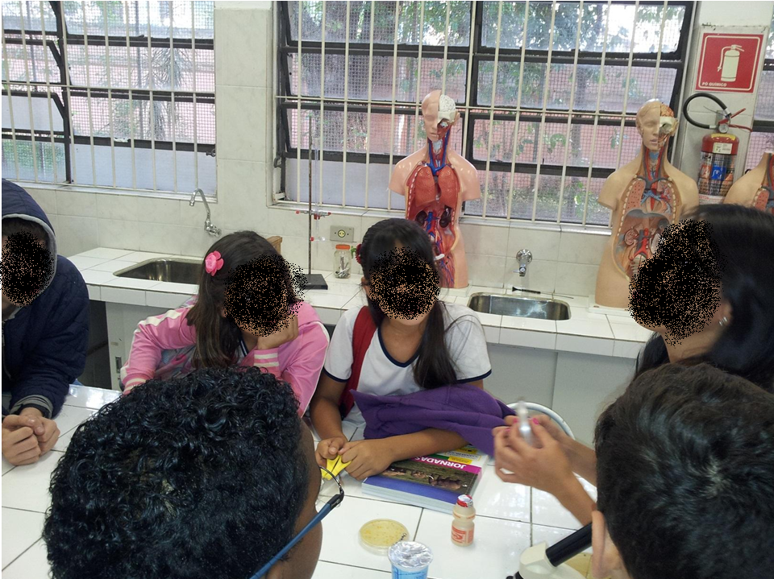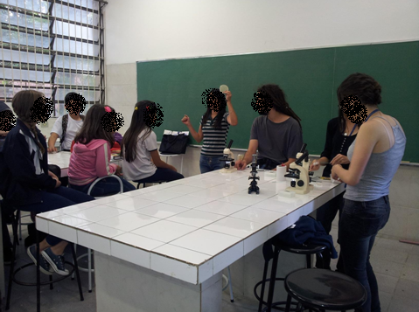

Escola campo: E.E. José Maria Rodrigues Leite
Endereço: Rua Demetri Sansoud de Lavoud, 207 | Tel: 11 36810315
Séries/períodos que a escola apresenta: | manhã | tarde | noite
Ensino Fundamental - I
Ensino Fundamental - II | X | X
Ensino Médio | X |  | X
EJA
Distância da USP: 8,5 km
Como chegar: Ônibus sugeridos pelo Google: 177H +428 ou 8012+224

IMPRESSÕES DO GRUPO QUE FEZ ESTÁGIO NESSA ESCOLA (2013)
Recepção da escola: “São bastante receptivos, não tivemos nenhum problema para conversar com a direção, para TR acesso ao PPP, tirar fotos e entrar nas salas de aula”
Período de observação: “Foi bem tranquilo, os professores não se incomodavam com a nossa presença e aparentemente não mudaram seus comportamentos devido a nossa presença”
Período de intervenção: “Não tivemos problemas em pegar aula de outro professor, em usar o laboratório, os alunos participaram bastante”
Você recomendaria essa escola para estágio?“Sim, por todos os itens acima. É uma escola fácil de chegar, porém a passagem de ônibus (intermunicipal) é cara e o valor varia aleatoriamente.”

